**Информация к проекту решения по заявлению:**

**1.10. Сухина М. С.**

**Земельный участок:**

кадастровый номер **54:35:062850:2**;

местоположение:обл. Новосибирская, г. Новосибирск, ул. Новоалтайская, дом 6, **Ленинский район**;

площадь 647 кв.м.; (планшет 7463).

**Зонирование:** Зона застройки индивидуальными жилыми домами (Ж-6)

**Заявленные требования:** *в части уменьшения минимального отступа от границ земельного участка, за пределами которого запрещено строительство зданий, строений, сооружений с 3 м до 2,4 м со стороны улицы Новоалтайской.*

**Обоснование согласно заявлению:** *в связи с тем, что гидрогеологические характеристики земельного участка и фактическое местоположение объекта капитального строительства являются неблагоприятными для застройки.*

**Планируется: регистрация проведенной реконструкции жилого дома в соответствии с выданным разрешением**

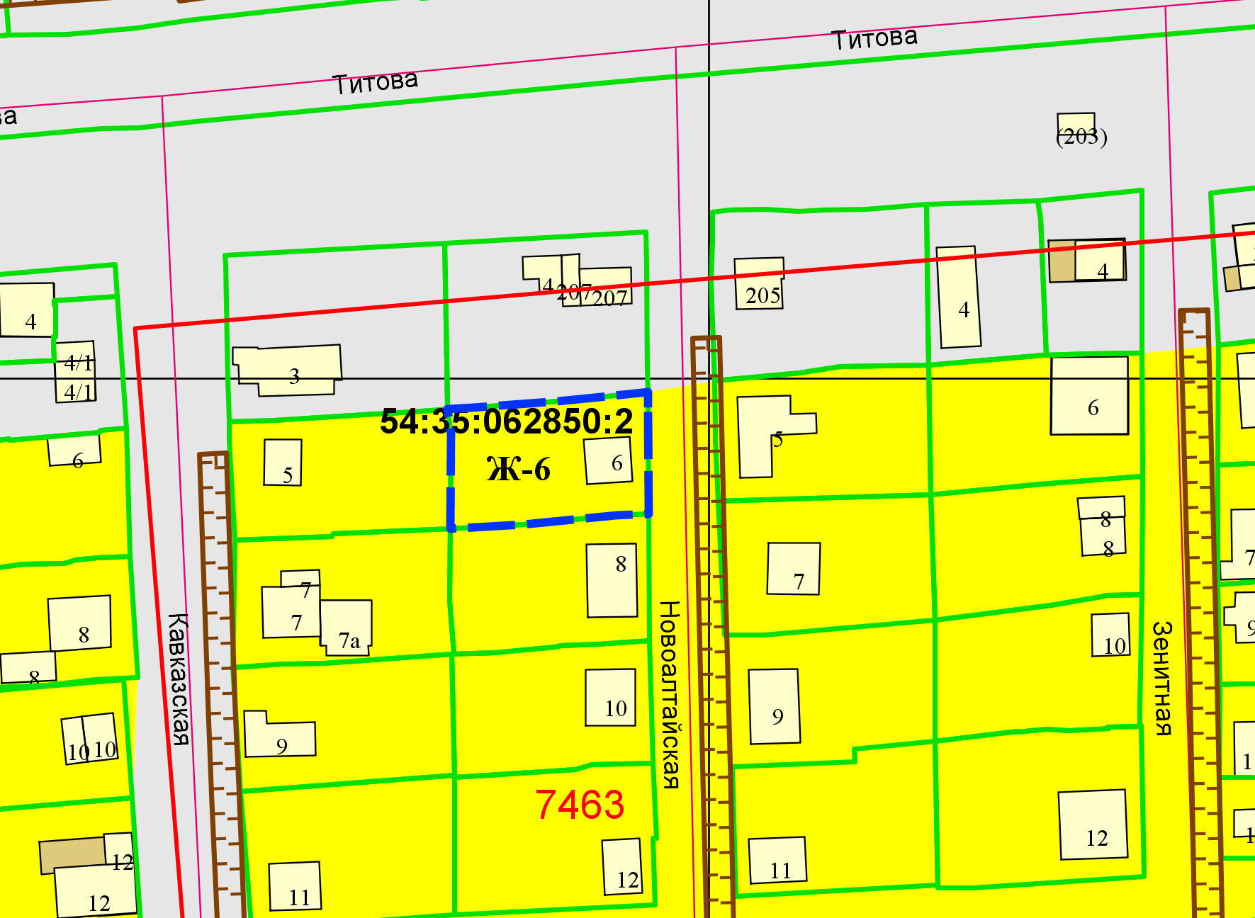

***2,4 м***

Приложения к заявлению:

1. Свидетельство о гос. рег. права на земельный участок от 17.09.2008 (собственность Сухина М. С.);

2. Схема планировочной организации земельного участка (ООО «СТЭП»);

3. Заключение о соответствии требованиям технических регламентов (ООО «СтройТехЭкспертПроект»);

4. Характеристики земельного участка (ООО «СтройТехЭкспертПроект»).